Evaluacion unidad 2 “artículos definidos e indefinidos”, “género y número”, “Frases y oraciones”, “grupos consonánticos” pl-pr-br-bl-fr-fl-cl-cr-gl-gr-tr-tl-dr”
Curso: 2° básico | Fecha: 30 de abril | Puntaje real: 35 puntos | Puntaje obtenido:
Nombre del estudiante:

Objetivo de aprendizaje | Indicadores de Evaluación
“Evaluacion unidad N°2”  OA 19: Comprender la función de los artículos, sustantivos en textos orales y escritos, y reemplazarlos o combinarlos de diversas maneras para enriquecer o precisar sus producciones. | Escribe correctamente utilizando las mayúsculas, iniciando las oraciones.  Escribe correctamente los sustantivos comunes o sustantivos propios según sus clasificaciones (objeto, persona, animal, lugar).  Escribe y completa los grupos consonánticos en estudio.
Tabla de especificación
Eje temático | Habilidad  Indicadores de evaluación | Ítem
Identifica los artículos definidos | Escribe e identifica los artículos definidos | Ítem 1 (4 puntos)
Identifica los artículos indefinidos | Escribe e identifica los artículos indefinidos | Ítem 2 (4 puntos)
Identifica y escribe si es frase u oración | Escribe frase u oración | Ítem 3 (5 puntos)
Comprende y aplica correctamente los grupos consonánticos para la palabra correcta. | Escribe el grupo consonántico que falta en los dibujos dados | Ítem4 (4 puntos)
Comprende y aplica correctamente los grupos consonánticos para la palabra correcta. | Une con una línea la palabra con el dibujo | Ítem 5(6 puntos)
Comprende y aplica correctamente los grupos consonánticos para la palabra correcta. | Leer y ordenar para formar la palabra correcta | Ítem 6(6 puntos)
Identifica género y número de cada dibujo | Escribe género y número a los siguientes dibujos | Ítem 7 (6 puntos)

Instrucciones:
- Escribe tu nombre en el casillero indicado.
- Si tienes alguna duda sobre cómo contestar, levanta la mano y pregunta al profesor/a.
- Enviar al correo institucional lenguaje2basicopumanque2020@gmail.com plazo de entrega hasta el lunes 03 de mayo

1.- Escribe el articulo definido a los siguientes dibujos. ( 4 puntos).
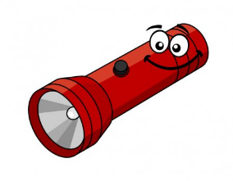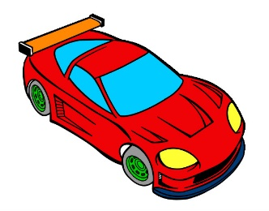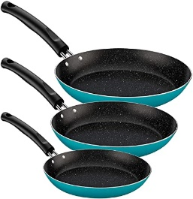
_____________ _____________ _____________ _____________
2.- Escribe el articulo indefinidos a los siguientes dibujos. ( 4 puntos).
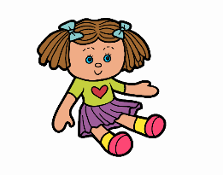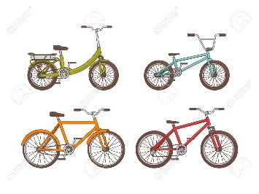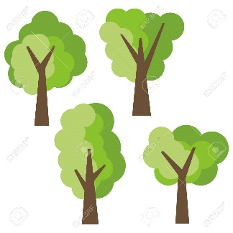

______________ ______________ _________________ _________________

3.- Lee y escribe si es una oración o una frase. (5 puntos)
a.- La muñeca linda:________________________________
b.- Pedro esta jugando a la pelota con su papá:__________________________
c.- El árbol grande:_________________________________________
d.- el dulce rico:___________________________________________
e.- La familia de Maria esta viajando a Frutillar:______________________________
4.- Escribe los grupos consonánticos en estudio de los siguiente dibujos. “pl-pr-br-bl-fr-fl-cl-cr-gl-gr-tr-tl-dr”. ( 4 puntos).
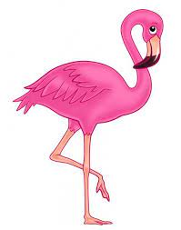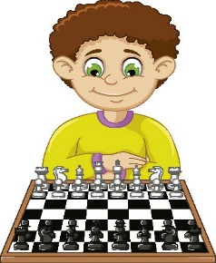
je
a
co
men
dor
ra
no
ta

ge
re

5.- Lee la columna A y une con una línea con los dibujos de la columna B. (6 puntos)
Columna A Columna B
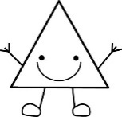
iglesia
Cloro
triángulo
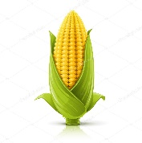
Choclo
frasco
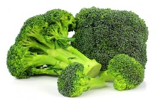
brócoli

6.- Leer y ordenar las palabras de forma correcta dando sentido a la palabra.( 6 puntos).
a.- b.-
sa
prin
ce
fle
cha

__________________________ ____________________________
do
trac trac
tor
c.- d.-
cla
te

__________________________ _____________________________
ce
bra
je
na
e.- f.-
dre

_____________________________ ________________________________
7.- Observa los dibujos y coloca el g+enero y número a los siguientes dibujos. (6puntos)
Género número
a.- ______________________ __________________________
b.- _______________________ ____________________________
c.- ________________________ ______________________________

Colegio Pumanque
“Educando mentes y corazones “
Altos de la Paloma Lote k-3, LLanquihue, Puerto Montt, Los Lagos / R.B.D 40316-4
Teléfono: +56 652772250 / Correo: lenguaje2basicopumanque2020gmail.com
ASIGNATURA: Lenguaje y comunicación
Profesor: María Violeta Rivera

Pauta de evaluación unidad N°2 “Artículos, género y número frases y oraciones, Grupos consonánticos,
2° Básico lenguaje 2021
Indicadores a evaluar | Puntaje real | Puntaje obtenido | Porcentaje de logros
Escribe e identifica los artículos definidos. | 4 |  | 11,4%
Escribe e identifica los artículos indefinidos. | 4 |  | 11,4%
Escribe frase u oración. | 5 |  | 14,2%
Escribe el grupo consonántico que falta en los dibujos dados. | 4 |  | 11,4%
Une con una línea la palabra con el dibujo. | 6 |  | 17,1%
Leer y ordenar para formar la palabra correcta | 6 |  | 17,1%
Escribe género y número a los siguientes dibujos | 6 |  | 17,1%
Puntaje total |  | 35 | 100%
Puntaje obtenido
Nombre del alumno: Fecha de la evaluación: 30-04-2021.
Profesora de lenguaje y comunicación 2° basico
Tu nota es:

María Violeta Rivera
